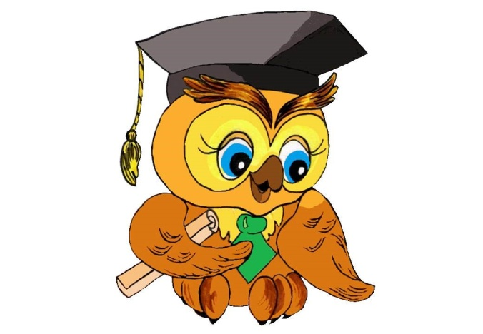

На каждое занятие необходимо иметь:
• Папка или портфель
- Цветные карандаши (не менее 6 цветов)
• Простой карандаш (2 штуки)
• Ручка
• Линейка
• Тетрадь в крупную клетку
• Бейджик с именем ребенка, прикрепленным чуть ниже правого плеча
• Сменная обувь

